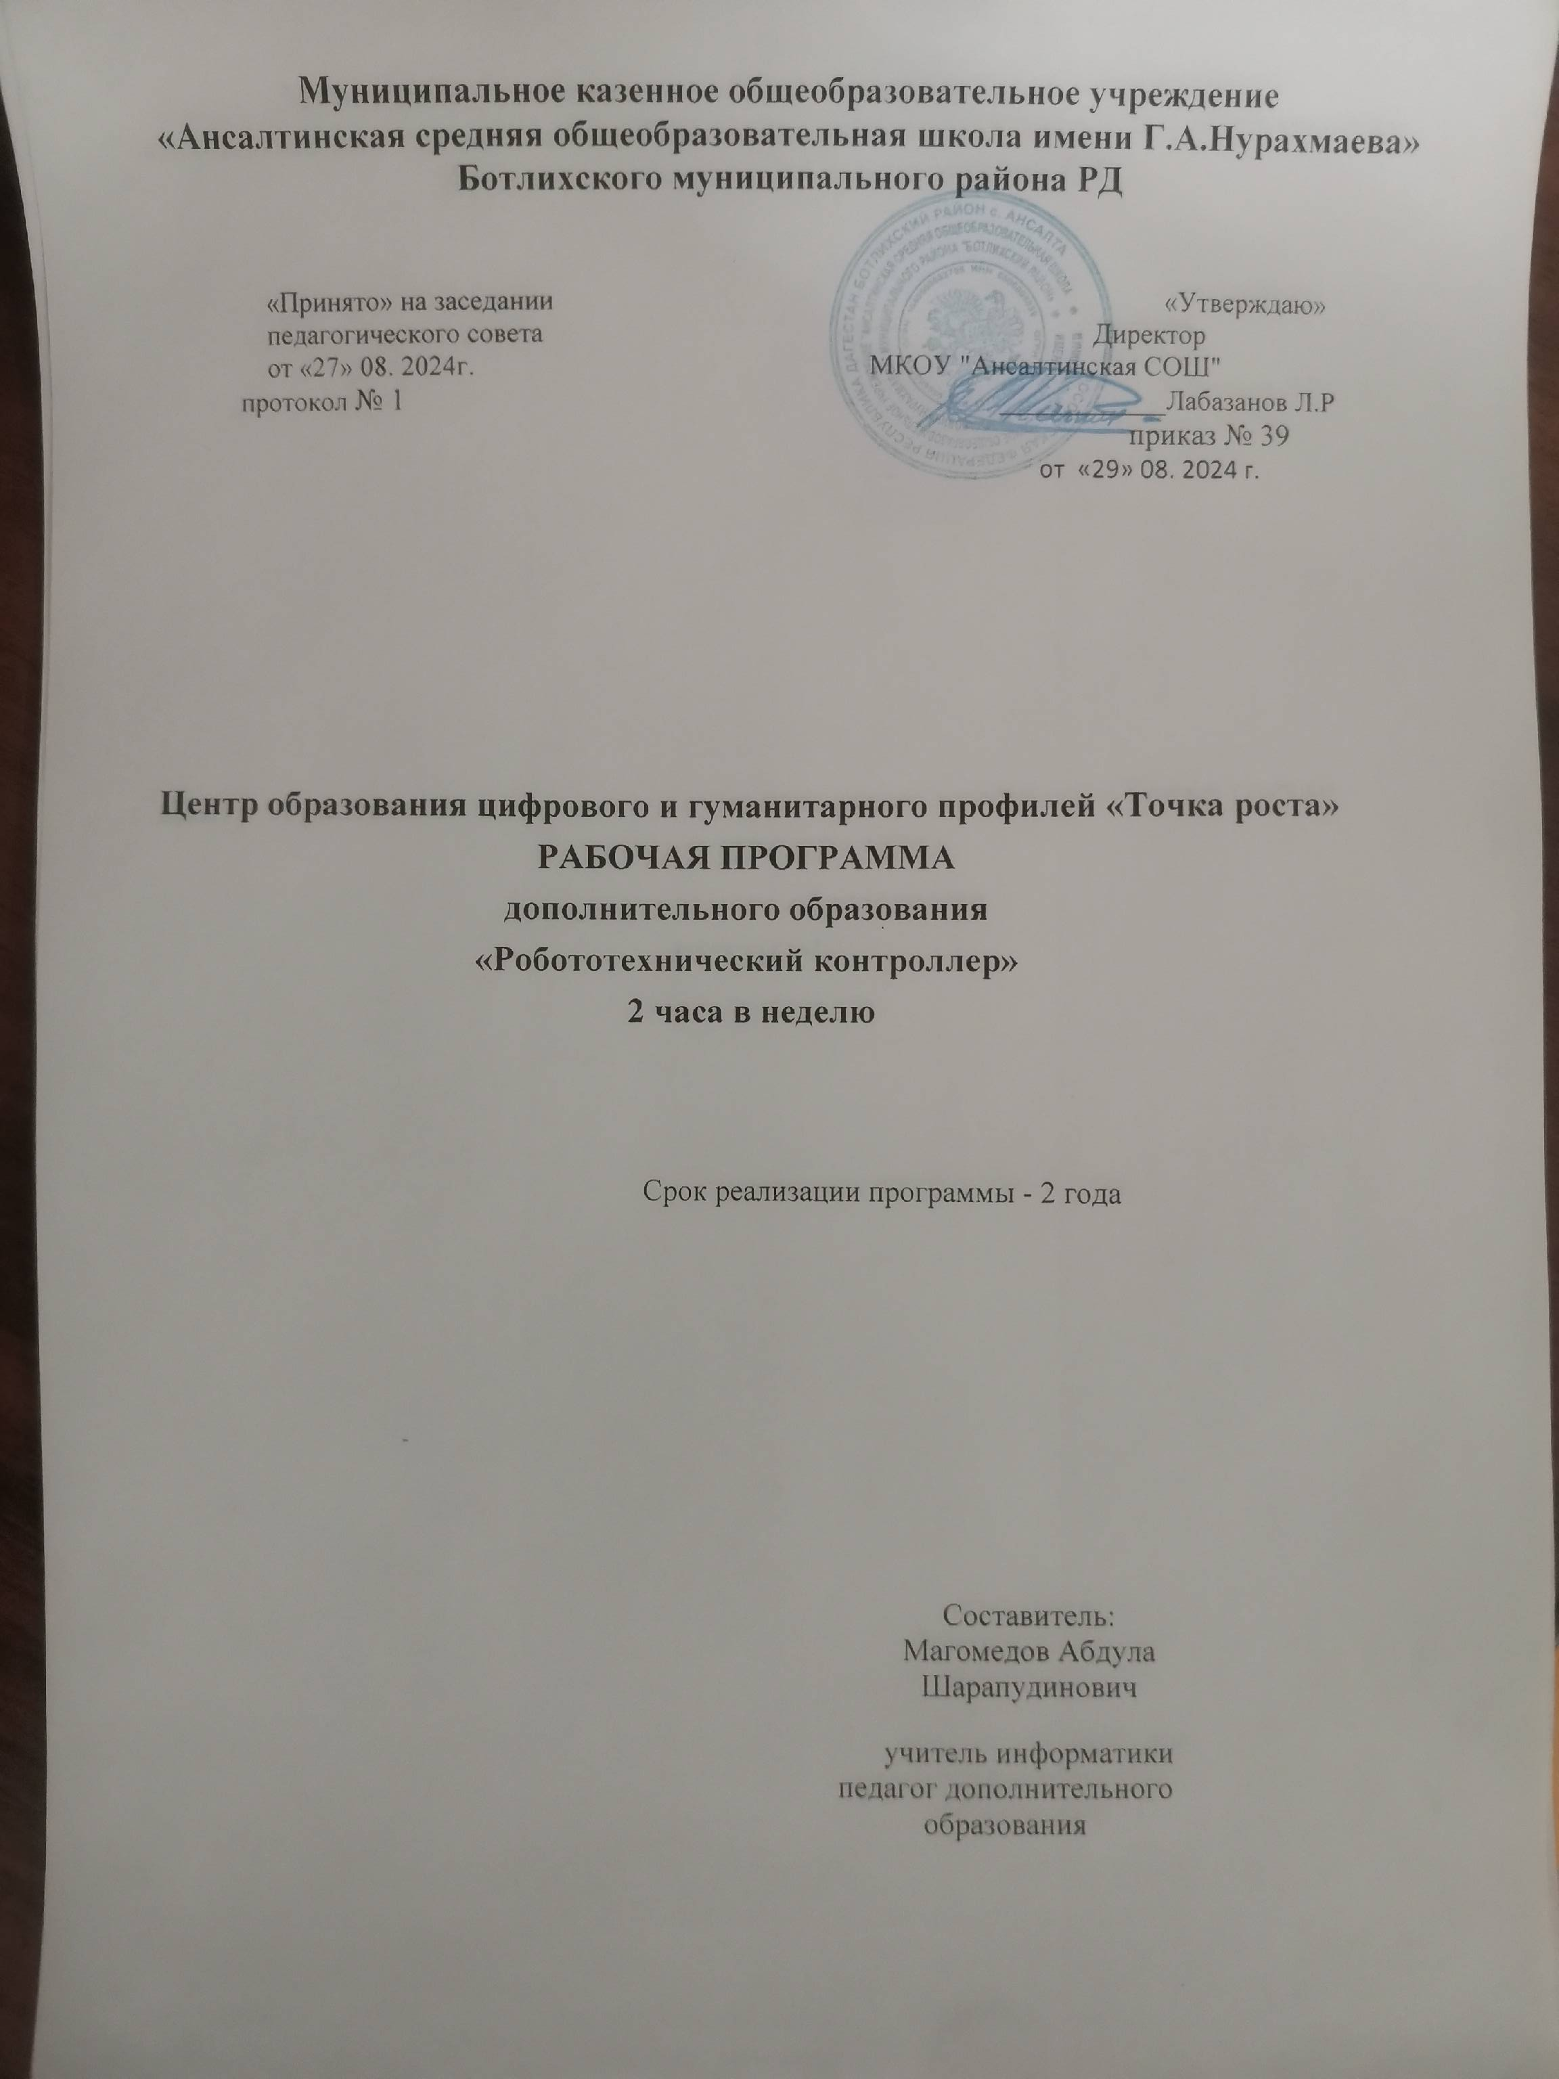

Пояснительная записка
Использование конструктора позволяет создать уникальную образовательную среду, которая способствует развитию инженерного, конструкторского мышления. В процессе работы ученики приобретают опыт решения как типовых, так и нешаблонных задач по конструированию, программированию, сбору данных. Кроме того, работа в команде способствует формированию умения взаимодействовать с соучениками, формулировать, анализировать, критически оценивать, отстаивать свои идеи.
Программирование моделей инженерных систем предлагает учащимся выполнить ряд лабораторных работ, позволяющих понять основы работы с микроконтроллерными устройствами, изучить принцип действия базовых радиокомпонентов, таких как светодиод или тактовая кнопка, разобраться со способом программирования LCD дисплеев и светодиодных лент.

Цель курса:
Изучение курса «Робототехнический контроллер» на уровне основного общего образования направлено на достижение следующей цели: развитие интереса школьников к технике и техническому творчеству.

Задачи:
- Познакомить с практическим освоением технологий проектирования, моделирования и изготовления простейших технических моделей.
- Развивать творческие способности и логическое мышление.
- Выявить и развить природные задатки и способности детей, помогающие достичь успеха в техническом творчестве.

Учебные материалы:
  - Копосов Д. Г. Первый шаг в робототехнику. Практикум для 7-9 классов\ Д. Г. Копосов. – М.: БИНОМ. Лаборатория знаний, 2012 – 292 с.
  - Набор конструктора APPLIED ROBOTICS
  - Робот-манипулятор DOBOT
  - Программное обеспечение
  - Материалы сайта http://www.prorobot.ru/php
  - Средства реализации ИКТ материалов на уроке (компьютер, проектор, экран)

Общая характеристика курса

Одной из важных проблем в России являются её недостаточная обеспеченность инженерными кадрами и низкий статус инженерного образования. Сейчас необходимо вести популяризацию профессии инженера. Интенсивное использование роботов в быту, на производстве и поле боя требует, чтобы пользователи обладали современными знаниями в области управления роботами, что позволит развивать новые, умные, безопасные и более продвинутые автоматизированные системы. Необходимо прививать интерес учащихся к области робототехники и автоматизированных систем.

Также данный курс даст возможность школьникам закрепить и применить на практике полученные знания по таким дисциплинам, как математика, физика, информатика, технология. На занятиях по техническому творчеству учащиеся соприкасаются со смежными образовательными областями. За счет использования запаса технических понятий и специальных терминов расширяются коммуникативные функции языка, углубляются возможности лингвистического развития обучающегося.

При ознакомлении с правилами выполнения технических и экономических расчетов при проектировании устройств и практическом использовании тех или иных технических решений школьники знакомятся с особенностями практического применения математики. Осваивая приемы проектирования и конструирования, ребята приобретают опыт создания реальных и виртуальных демонстрационных моделей.

Подведение итогов работы проходит в форме общественной презентации (выставка, состязание, конкурс, конференция ит.д.).
Для реализации программы используются образовательный конструктор фирмы APPLIED ROBOTICS . Он представляет собой набор конструктивных деталей, позволяющих собрать многочисленные варианты механизмов, набор датчиков, двигатели и микрокомпьютер , который управляет всей построенной конструкцией. Cконструктором APPLIED ROBOTICS идет необходимое программное обеспечение. Место курса «Основы робототехники» в учебном плане

На реализацию учебного курса «Робототехнический контроллер» используется время, отведенное на внеурочную деятельность. Форма реализации курса по выбору - кружок.
Общий объем учебного времени 68 часов (2 часа в неделю). Программа рассчитана на 2 года.

Место курса «Основы робототехники» в учебном плане
На реализацию учебного курса «Робототехнический контроллер» используется время, отведенное на внеурочную деятельность. Форма реализации курса по выбору - кружок.
Общий объем учебного времени 68 часов (2 часа в неделю). Программа рассчитана на 2 года.

Учебно-тематическое планирование

№ | Наименование разделов и тем | Всего часов | Виды контроля
 | Введение в робототехнику | 2
 | Программируемый контроллер образовательного компонента. | 2
 | Программируемый контроллер образовательного компонента. | 2
 | Светодиод | 2
 | Управляемый «программно» светодиод. | 2
 | Управляемый «программно» светодиод. | 2 | Практическая работа
 | Управляемый «вручную» светодиод. | 2
 | Управляемый «вручную» светодиод. | 2 | Практическая работа
 | Пьезодинамик. | 2
 | Пьезодинамик. | 2 | Практическая работа
 | Фоторезистор. | 2
 | Фоторезистор. | 2 | Практическая работа
 | Светодиодная сборка | 2
 | Светодиодная сборка | 2 | Практическая работа
 | Тактовая кнопка. | 2
 | Тактовая кнопка. | 2 | Практическая работа
 | Синтезатор | 2
 | Синтезатор | 2 | Практическая работа
 | Дребезг контактов. | 2
 | Дребезг контактов. | 2 | Практическая работа
 | Семисегментный индикатор. | 2
 | Семисегментный индикатор. | 2 | Практическая работа
 | Термометр. | 2
 | Термометр. | 2 | Практическая работа
 | Передача данных на ПК. | 2
 | Передача данных на ПК. | 2 | Практическая работа
 | Передача данных с ПК. | 2
 | Передача данных с ПК. | 2 | Практическая работа
 | LCD дисплей. | 2
 | LCD дисплей. | 2 | Практическая работа
 | Сервопривод. | 2
 | Сервопривод. | 2 | Практическая работа
 | Шаговый двигатель | 2
 | Шаговый двигатель | 2 | Практическая работа
 | Двигатели постоянного тока. | 2
 | Двигатели постоянного тока. | 2 | Практическая работа
 | Датчик линии. | 2
 | Датчик линии. | 2 | Практическая работа
 | Управление по ИК каналу | 2
 | Управление по ИК каналу | 2 | Практическая работа
 | Управление по Bluetooth | 2
 | Управление по Bluetooth | 2 | Практическая работа
 | Мобильная платформа | 2
 | Мобильная платформа | 2 | Практическая работа
 | Сетевой функционал контроллера КПМИС | 2
 | Сетевой функционал контроллера КПМИС | 2 | Практическая работа
 | Проект «Автономный робот, двигающийся по правильному многоугольнику» | 2 | Проект
 | Проект «Автономный робот, двигающийся по правильному многоугольнику» | 2 | Проект
 | Проект «Автономный робот, который измеряет расстояние» | 2 | Проект
 | Проект «Автономный робот, который измеряет скорость» | 2 | Проект
 | Проект «Автономный робот, который измеряет скорость» | 2 | Проект
 | Проект «Автономный робот, с использованием колес для передвижения» | 2 | Проект
 | Проект «Автономный робот, который может отображать на экране пройденное им расстояние | 2 | Проект
 | Проект «Автономный робот, с использованием мотора» | 2 | Проект
 | Проект «Автономный робот, с использованием мотора» | 2 | Проект
 | Проект «Автономный робот, который может двигаться по уклону вверх» | 2 | Проект
 | Проект «Автономный робот, который может двигаться по уклону вверх» | 2 | Проект
 | Проект «Автономный робот, который может двигаться по траектории квадрат» | 2 | Проект
 | Проект «Автономный робот, который может двигаться по траектории треугольник» | 2 | Проект
 | Проект «Автономный робот, который реагирует на окружающую обстановку» | 2 | Проект
 | Проект «Автономный робот, который реагирует на окружающую обстановку» | 2 | Проект
 | Проект «Роботизированное существо, которое издает звук» | 2 | Проект
 | Проект «Роботизированное существо, которое что-то отображает на экране» | 2 | Проект
 | Проект «Роботизированное существо, которое чувствует окружающую обстановку» | 2 | Проект
 | Проект «Роботизированное существо, которое реагирует движением» | 2 | Проект
 | Проект «Роботизированное существо, которое воспринимает условия света и темноты в окружающей обстановке» | 2 | Проект
 | Проект «Роботизированное существо, которое реагирует на каждое условие различным поведением» | 2 | Проект
 | Проект «Роботизированное существо, которое реагирует на каждое условие различным поведением» | 2 | Проект
Всего: |  | 136

Формы контроля
  - Проверочные работы
  - Практические занятия
  - Творческие проекты
При организации практических занятий и творческих проектов формируются малые группы, состоящие из 2-3 учащихся. Для каждой группы выделяется отдельное рабочее место, состоящее из компьютера и конструктора.

Преобладающей формой текущего контроля выступает проверка работоспособности робота:
- выяснение технической задачи,
- определение путей решения технической задачи
Контроль осуществляется в форме творческих проектов, самостоятельной разработки работ.

Методы обучения
- Познавательный (восприятие, осмысление и запоминание учащимися нового материала с привлечением наблюдения готовых примеров, моделирования, изучения иллюстраций, восприятия, анализа и обобщения материалов);
- Метод проектов (при усвоении и творческом применении навыков и умений в процессе разработки собственных моделей)
- Контрольный метод (при выявлении качества усвоения знаний, навыков и умений и их коррекция в процессе выполнения практических заданий)
- Групповая работа (используется при совместной сборке моделей, а также при разработке проектов)

Формы организации учебных занятий
- урок-консультация;
- практикум;
- урок-проект;
- урок проверки и коррекции знаний и умений.
- выставка;
- соревнование;
Разработка каждого проекта реализуется в форме выполнения конструирования и программирования модели робота для решения предложенной задачи
Примерные темы проектов:
- Спроектируйте и постройте автономного робота, который движется по правильному многоугольнику и измеряет расстояние и скорость
- Спроектируйте и постройте автономного робота, который может передвигаться:
  - на расстояние 1 м
  - используя хотя бы один мотор
  - используя для передвижения колеса
  - а также может отображать на экране пройденное им расстояние
- Спроектируйте и постройте автономного робота, который может перемещаться и:
  - вычислять среднюю скорость
  - а также может отображать на экране свою среднюю скорость
- Спроектируйте и постройте автономного робота, который может передвигаться:
  - на расстояние не менее 30 см
  - используя хотя бы один мотор
  - не используя для передвижения колеса
- Спроектируйте, постройте и запрограммируйте робота, который может двигаться вверх по как можно более крутому уклону.
- Спроектируйте, постройте и запрограммируйте робота, который может передвигаться по траектории, которая образует повторяемую геометрическую фигуру (например: треугольник или квадрат).
- Спроектируйте и постройте более умного робота, который реагирует на окружающую обстановку. Запрограммируйте его для использования датчиков цвета, касания, и ультразвукового датчика для восприятия различных данных.
- Спроектируйте, постройте и запрограммируйте роботизированное существо, которое может воспринимать окружающую среду и реагировать следующим образом:
  - издавать звук;
  - или отображать что-либо на экране .
- Спроектируйте, постройте и запрограммируйте роботизированное существо, которое может:
  - чувствовать окружающую обстановку;
  - реагировать движением.
- Спроектируйте, постройте и запрограммируйте роботизированное существо, которое может:
  - воспринимать условия света и темноты в окружающей обстановке;
  - реагировать на каждое условие различным поведением

Презентация группового проекта
Процесс выполнения итоговой работы завершается процедурой презентации действующего робота.
Презентация сопровождается демонстрацией действующей модели робота и представляет собой устное сообщение (на 5-7 мин.), включающее в себя следующую информацию:
- тема и обоснование актуальности проекта;
- цель и задачи проектирования;
- этапы и краткая характеристика проектной деятельности на каждом из этапов.
Оценивание выпускной работы осуществляется по результатам презентации робота на основе определенных критериев.

Планируемый результат:
В ходе изучения курса формируются и получают развитие метапредметные результаты, такие
как:
- умение самостоятельно планировать пути достижения целей, в том числе альтернативные, осознанно выбирать наиболее эффективные способы решения учебных и познавательных задач;
- умение оценивать правильность выполнения учебной задачи, собственные возможности ее решения;
- умение создавать, применять и преобразовывать знаки и символы, модели и схемы для решения учебных и познавательных задач;
- владение основами самоконтроля, самооценки, принятия решений и осуществления осознанного выбора в учебной и познавательной деятельности;
- умение организовывать учебное сотрудничество и совместную деятельность с учителем и сверстниками; работать индивидуально и в группе; находить общее решение и разрешать конфликты на основе согласования позиций и учета интересов; формулировать, аргументи- ровать и отстаивать свое мнение;
- формирование и развитие компетентности в области использования информационно- коммуникационных технологий (далее ИКТ-компетенции).
Личностные результаты, такие как:
- формирование ответственного отношения к учению, готовности и способности обучающихся к саморазвитию и самообразованию на основе мотивации к обучению и познанию, осознанному выбору и построению дальнейшей индивидуальной траектории образования на базе ориен- тировки в мире профессий и профессиональных предпочтений, с учетом устойчивых познавательных интересов, а также на основе формирования уважительного отношения к труду, развития опыта участия в социально значимом труде;
- формирование коммуникативной компетентности в общении и сотрудничестве со сверстниками, детьми старшего и младшего возраста, взрослыми в процессе образовательной, общественно полезной, учебно-исследовательской, творческой и других видов деятельности.
Предметные результаты: формирование навыков и умений безопасного и целесообразного поведения при работе с компьютерными программами и в Интернете.

Основное содержание.

- Введение в робототехнику
Роботы. Виды роботов. Значение роботов в жизни человека. Основные направления применения роботов. Искусственный интеллект. Правила работы с конструктором .
Управление роботами. Методы общения с роботом. Состав конструктора APPLIED ROBOTICS. Визуальные языки программирования. Их основное назначение и возможности. Команды управления роботами. Среда программирования модуля, основные блоки.
- Программируемый контроллер образовательного компонента.
Знакомство с программируемым контроллером образовательного процесса.

Светодиод. Принципы работы светодиодов.

Управляемый «Программно» светодиод
Работа резисторов и светодиодов. Создание программы управления яркости светодиодов.
- Управляемый «Вручную» светодиод
Принцип работы потенциометра.

Пьезодинамик
Принцип работы пьезодинамика.

Фоторезистор
Принцип работы фоторезистора.

Светодиодная сборка
Принцип работы светодиодной сборки и биполярного транзистора.

Тактовая кнопка.
Принцип работы тактовой кнопки.

Синтезатор.
Работа пьезопищалки и кнопки.

Дребезг контактов
Знакомство с явлением дребезга контактов.

Семисегментный индикатор.
Принцип работы семисегментного индикатора.

Термометр
Принцип работы термистора.
- Передача данных на ПК
Работа с компьютером.
- Передача данных с ПК
Работа с компьютером.
- LCD дисплей
Принцип работы LCD дисплея.

Сервопривод
Знакомство работы сервопривода.

Шаговый двигатель
Принцип работы шагового двигателя.

Двигатели постоянного тока
Работа мобильной платформы дифференциального типа.

Датчик линии
Принцип работы цифровых и аналоговых датчиков.

Управление по ИК каналов
Работа с платформами по ИК каналов с помощью ИК пульта.

Управление по Bluetooth
Принцип передачи данных по Bluetooth каналу.

Мобильная платформа
Программирование мобильной платформы.

Сетевой функционал контроллера КПМИС
Модуль беспроводной передачи данных . Использование модуля в качестве Wi-Fi устройства.

Выполнение проектов
Работа с проектами.

В результате изучения курса учащиеся должны:
знать/понимать
- роль и место робототехники в жизни современного общества;
- основные сведение из истории развития робототехники в России и мире;
- основных понятия робототехники, основные технические термины, связанные с процессами конструирования и программирования роботов;
- правила и меры безопасности при работе с электроинструментами;
- общее устройство и принципы действия роботов;
- основные характеристики основных классов роботов;
- общую методику расчета основных кинематических схем;
- порядок отыскания неисправностей в различных роботизированных системах;
- методику проверки работоспособности отдельных узлов и деталей;
- основы популярных языков программирования;
- правила техники безопасности при работе в кабинете оснащенным электрооборудованием;
- основные законы электрических цепей, правила безопасности при работе с электрическими цепями, основные радиоэлектронные компоненты;
- определения робототехнического устройства, наиболее распространенные ситуации, в которых применяются роботы;
  - иметь представления о перспективах развития робототехники, основные компоненты программных сред;
  - основные принципы компьютерного управления, назначение и принципы работы цветового, ультразвукового датчика, датчика касания, различных исполнительных устройств;
  - различные способы передачи механического воздействия, различные виды шасси, виды и назначение механических захватов;
уметь
- собирать простейшие модели ;
- самостоятельно проектировать и собирать из готовых деталей манипуляторы и роботов различного назначения;
- использовать компьютер для программирования
- владеть основными навыками работы в визуальной среде программирования, программировать собранные конструкции под задачи начального уровня сложности;
- разрабатывать и записывать в визуальной среде программирования типовые управления роботом
- пользоваться компьютером, программными продуктами, необходимыми для обучения программе;
- подбирать необходимые датчики и исполнительные устройства, собирать простейшие устройства с одним или несколькими датчиками, собирать и отлаживать конструкции базовых роботов
- правильно выбирать вид передачи механического воздействия для различных технических ситуаций, собирать действующие модели роботов, а также их основные узлы и системы
- вести индивидуальные и групповые исследовательские работы.

Общие учебные умения, навыки и способы деятельности Познавательная деятельность
Использование для познания окружающего мира различных методов (наблюдение,
измерение, опыт, эксперимент, моделирование и др.). Определение структуры объекта познания, поиск и выделение значимых функциональных связей и отношений между частями целого. Умение разделять процессы на этапы, звенья; выделение характерных причинно- следственных связей.
Определение адекватных способов решения учебной задачи на основе заданных алгоритмов. Комбинирование известных алгоритмов деятельности в ситуациях, не предполагающих стандартное применение одного из них.
Сравнение, сопоставление, классификация, ранжирование объектов по одному или нескольким предложенным основаниям, критериям. Умение различать факт, мнение, доказательство, гипотезу, аксиому.
Исследование несложных практических ситуаций, выдвижение предположений, понимание необходимости их проверки на практике. Использование практических и лабораторных работ, несложных экспериментов для доказательства выдвигаемых предположений; описание результатов этих работ.
Творческое решение учебных и практических задач: умение мотивированно отказываться от образца, искать оригинальные решения; самостоятельное выполнение различных творческих работ; участие в проектной деятельности.

Информационно-коммуникативная деятельность
Адекватное восприятие устной речи и способность передавать содержание прослушанного текста в сжатом или развернутом виде в соответствии с целью учебного задания.
Осознанное беглое чтение текстов различных стилей и жанров, проведение информационно- смыслового анализа текста. Использование различных видов чтения (ознакомительное, просмотровое, поисковое и др.).
Владение монологической и диалогической речью. Умение вступать в речевое общение, участвовать в диалоге (понимать точку зрения собеседника, признавать право на иное мнение). Создание письменных высказываний, адекватно передающих прослушанную и прочитанную информацию с заданной степенью свернутости (кратко, выборочно, полно). Составление плана, тезисов, конспекта. Приведение примеров, подбор аргументов, формулирование выводов. Отражение в устной или письменной форме результатов своей деятельности.
Умение перефразировать мысль (объяснять «иными словами»). Выбор и использование выразительных средств языка и знаковых систем (текст, таблица, схема, аудиовизуальный ряд и др.) в соответствии с коммуникативной задачей, сферой и ситуацией общения.
Использование для решения познавательных и коммуникативных задач различных источников информации, включая энциклопедии, словари, Интернет-ресурсы и другие базы данных.

Рефлексивная деятельность
Самостоятельная организация учебной деятельности (постановка цели, планирование, определение оптимального соотношения цели и средств и др.). Владение навыками контроля и оценки своей деятельности, умением предвидеть возможные последствия своих действий. Поиск и устранение причин возникших трудностей. Оценивание своих учебных достижений, поведения, черт своей личности, своего физического и эмоционального состояния.
Осознанное определение сферы своих интересов и возможностей. Соблюдение норм поведения в окружающей среде, правил здорового образа жизни.
Владение умениями совместной деятельности: согласование и координация деятельности с другими ее участниками; объективное оценивание своего вклада в решение общих задач коллектива; учет особенностей различного ролевого поведения (лидер, подчиненный и др.).
Оценивание своей деятельности с точки зрения нравственных, правовых норм, эстетических ценностей. Использование своих прав и выполнение своих обязанностей как гражданина, члена общества и учебного коллектива.

